LAPORAN PRAKTIKUM
MACHINE LEARNING
Dosen Pengampu: Asep Erlan Maulana S.Kom., M.Kom



Disusun oleh:
Nama | : | Muhammad Salman Alfarisiy
NIM | : | 241011401776
Kelas | : | 05TPLP018

TEKNIK INFORMATIKA
FAKULTAS ILMU KOMPUTER
UNIVERSITAS PAMULANG
TAHUN 2026

BAB I
KLASIFIKASI DENGAN RANDOM FOREST DAN PIPELINE

LANDASAN TEORI

Data Collecting
Data collecting merupakan tahap awal dalam proses Machine Learning yang bertujuan untuk mengumpulkan dan memuat data yang akan digunakan dalam proses analisis. Data yang dikumpulkan harus sesuai dengan kebutuhan agar dapat diolah pada tahap berikutnya. Pada praktikum ini, proses pengambilan data dilakukan dengan memuat dataset menggunakan library Pandas pada Python. Fungsi read_csv() digunakan untuk membaca file CSV, sedangkan fungsi head() digunakan untuk menampilkan beberapa baris pertama dan info() untuk mengetahui jumlah baris, kolom, tipe data, serta kelengkapan data. Tahap data collecting penting dilakukan untuk memahami struktur dan isi dataset sebelum memasuki proses preprocessing. Dengan pemeriksaan awal tersebut, karakteristik data dapat diketahui sehingga proses pengolahan selanjutnya dapat dilakukan dengan lebih tepat.

Data Loading
Data loading merupakan proses memasukkan dataset ke dalam program agar data dapat dibaca dan diolah menggunakan bahasa pemrograman Python. Pada praktikum Machine Learning, proses ini dilakukan menggunakan library Pandas yang menyediakan fungsi untuk membaca dan mengelola data dalam bentuk tabel. Data loading merupakan tahap penting karena memastikan dataset dapat diakses oleh program sebelum dilakukan pemeriksaan dan preprocessing. Dengan memahami struktur dataset sejak awal, proses pengolahan data selanjutnya dapat dilakukan dengan lebih mudah dan terarah.

Data Cleaning
Data cleaning merupakan tahap pemeriksaan dan perbaikan data untuk mengatasi ketidaksesuaian yang dapat mengganggu proses analisis. Permasalahan yang umum ditemukan meliputi nilai kosong (missing values), data duplikat, dan nilai yang tidak sesuai dengan kebutuhan pengolahan. Dalam proses ini, setiap kolom perlu diperiksa untuk mengetahui apakah terdapat nilai yang hilang. Jika ditemukan, penanganannya dapat dilakukan dengan mengisi nilai kosong menggunakan ukuran statistik yang sesuai, seperti median pada data numerik atau modus pada data kategorikal. Selain itu, baris yang memiliki isi sama persis dapat diidentifikasi dan dihapus agar tidak terjadi pengulangan data. Data cleaning tidak selalu berarti mengubah atau menghapus data. Apabila hasil pemeriksaan menunjukkan bahwa tidak terdapat data duplikat atau masalah tertentu, data dapat dipertahankan tanpa perubahan. Dengan demikian, tujuan utama tahap ini adalah memastikan data yang digunakan tetap berkualitas dan layak untuk diproses ke tahap berikutnya.

Exploratory Data Analysis (EDA)
Exploratory Data Analysis (EDA) merupakan proses analisis awal yang dilakukan untuk memahami karakteristik dan pola yang terdapat dalam dataset. Melalui EDA, data dapat diperiksa dari segi distribusi nilai, hubungan antarvariabel, serta kemungkinan adanya pola tertentu yang dapat membantu proses analisis selanjutnya. Pada praktikum ini, EDA dilakukan dengan menggunakan visualisasi data, seperti histogram untuk melihat distribusi nilai pada suatu variabel dan heatmap korelasi untuk mengetahui hubungan antarvariabel numerik. Histogram membantu menunjukkan penyebaran frekuensi data, sedangkan heatmap korelasi menggunakan perbedaan warna untuk menggambarkan kekuatan dan arah hubungan antarvariabel. Hasil EDA dapat digunakan untuk memperoleh gambaran mengenai kondisi dataset sebelum membangun model Machine Learning. Dengan memahami pola dan hubungan dalam data, proses pemilihan fitur serta penentuan langkah pengolahan selanjutnya dapat dilakukan secara lebih terarah.

Data Preprocessing
Data preprocessing merupakan proses mengolah dan menyiapkan data agar sesuai untuk digunakan dalam analisis maupun pemodelan Machine Learning. Tahap ini dilakukan karena data yang diperoleh dapat memiliki perbedaan skala, format, dan jenis nilai yang memerlukan penyesuaian sebelum diproses lebih lanjut. Pada praktikum ini, data preprocessing mencakup beberapa teknik, yaitu penanganan nilai kosong, pemeriksaan data duplikat, penanganan outlier, standardisasi data numerik, dan encoding data kategorikal. Setiap teknik memiliki fungsi yang berbeda. Penanganan nilai kosong bertujuan mengatasi data yang tidak lengkap, standardisasi menyesuaikan skala nilai numerik, sedangkan encoding mengubah data berbentuk kategori menjadi representasi numerik. Penerapan preprocessing perlu disesuaikan dengan karakteristik dataset dan kebutuhan analisis. Tidak semua teknik harus selalu digunakan pada setiap dataset. Melalui tahap ini, data diharapkan menjadi lebih terstruktur dan siap digunakan pada proses Machine Learning berikutnya.

Pandas Library
Pandas adalah sebuah library open source yang dipakai untuk menganalisis dan memanipulasi data. Pandas dibangun menggunakan bahasa pemrograman Python yang menawarkan struktur data dan operasi untuk manipulasi tabel numerik dan time series. Tabel numerik adalah tabel yang berisi bilangan numerik dan Tabel time series adalah tabel yang berubah seiring waktu, misalnya tabel yang memuat perubahan nilai pasar saham untuk setiap menitnya.

Data Frame
Dataframe adalah sebuah tabel yang terdiri dari kolom dan baris dengan banyak tipe data di dalamnya. Pandas terintegrasi dengan library machine learning yang populer seperti Scikit Learn (SKLearn) dan Numpy.

Data Splitting
Data Splitting adalah proses membagi dataset menjadi beberapa subset yang terpisah untuk tujuan pelatihan, validasi, dan pengujian model machine learning. Proses ini merupakan langkah penting dalam pipeline machine learning karena membantu memastikan model yang dikembangkan mampu membuat prediksi yang baik tidak hanya pada data pelatihan, tetapi juga pada data baru yang belum pernah dilihat sebelumnya.

Data Modelling
Data modeling adalah proses ketika Anda memilih, melatih, dan mengevaluasi model machine learning untuk memprediksi atau mengklasifikasikan data berdasarkan fitur/variabel yang tersedia. Pembangunan model ini memiliki beberapa tahapan mulai dari memilih model yang tepat, melatih model, evaluasi model, hyperparameter tuning, pengujian hingga interpretasi model.

Klasifikasi dan Random Forest
Klasifikasi merupakan salah satu tugas supervised learning yang bertujuan memprediksi kelas atau kategori suatu data berdasarkan pola yang dipelajari dari data berlabel. Pada praktikum ini digunakan klasifikasi multikelas, yaitu satu data diprediksi ke dalam salah satu dari banyak kelas (22 jenis tanaman). Random Forest adalah algoritma ensemble learning yang membangun banyak pohon keputusan (decision tree) pada subset data dan subset fitur yang diambil secara acak, kemudian menggabungkan hasil seluruh pohon melalui pemungutan suara mayoritas (majority voting). Pendekatan ini membuat Random Forest lebih stabil dan tidak mudah overfitting dibandingkan satu pohon keputusan tunggal, mampu menangkap hubungan non-linear antarfitur, tidak sensitif terhadap perbedaan skala fitur, serta menyediakan feature importance yang menunjukkan tingkat kontribusi setiap fitur terhadap prediksi.

Pipeline dan ColumnTransformer
Pipeline pada Scikit-learn adalah rangkaian beberapa langkah pemrosesan dan model yang dijalankan secara berurutan sebagai satu kesatuan. ColumnTransformer digunakan untuk menerapkan transformasi yang berbeda pada kelompok kolom yang berbeda, misalnya imputasi dan standardisasi pada kolom numerik. Dengan pipeline, setiap proses preprocessing hanya mempelajari parameternya (seperti median dan rata-rata) dari data latih, kemudian menerapkannya pada data uji. Cara ini mencegah kebocoran data (data leakage), membuat kode lebih ringkas, dan memudahkan proses cross-validation maupun hyperparameter tuning karena seluruh tahapan diperlakukan sebagai satu model.

Cross-Validation dan Hyperparameter Tuning
Cross-validation adalah teknik evaluasi yang membagi data latih menjadi beberapa lipatan (fold). Model dilatih pada sebagian fold dan diuji pada fold sisanya secara bergantian sehingga diperoleh estimasi performa yang lebih stabil dibandingkan satu kali pembagian data. Pada praktikum ini digunakan Stratified K-Fold dengan 5 fold yang menjaga proporsi kelas pada tiap lipatan. Hyperparameter tuning adalah proses mencari kombinasi parameter model yang memberikan performa terbaik. GridSearchCV mencoba seluruh kombinasi parameter yang ditentukan dan menilainya menggunakan cross-validation.

Metrik Evaluasi Klasifikasi
Kinerja model klasifikasi diukur menggunakan beberapa metrik. Accuracy adalah proporsi prediksi yang benar dari seluruh data. Precision adalah ketepatan prediksi suatu kelas, yaitu proporsi prediksi positif yang benar-benar positif. Recall adalah kemampuan model menemukan seluruh data suatu kelas, yaitu proporsi data positif yang berhasil terdeteksi. F1-score adalah rata-rata harmonik dari precision dan recall. Confusion matrix adalah tabel yang membandingkan kelas sebenarnya (baris) dengan kelas hasil prediksi (kolom) sehingga terlihat kelas mana yang sering tertukar.

BAB II
TUGAS PRAKTIKUM

Data Loading
Data loading merupakan tahap awal untuk membaca dataset Crop_recommendation.csv menggunakan pustaka Pandas. Sebelumnya, seluruh library yang dibutuhkan diimpor terlebih dahulu. Fungsi read_csv() digunakan untuk memuat data dan head() untuk menampilkan lima baris pertama. Kodingannya seperti ini:
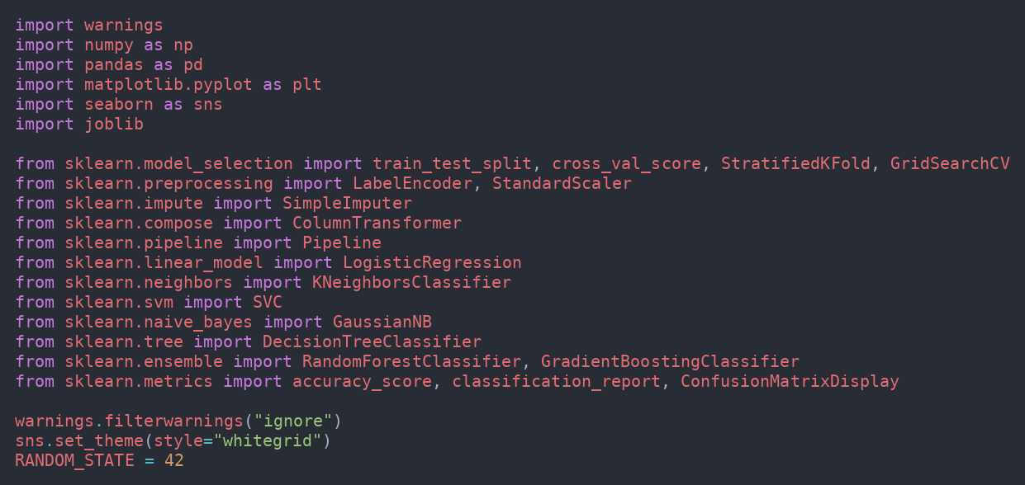
Setelah library diimpor, dataset dimuat ke dalam DataFrame dan lima baris pertamanya ditampilkan:
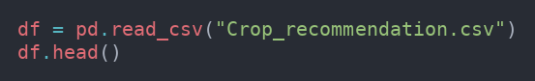
Hasilnya:
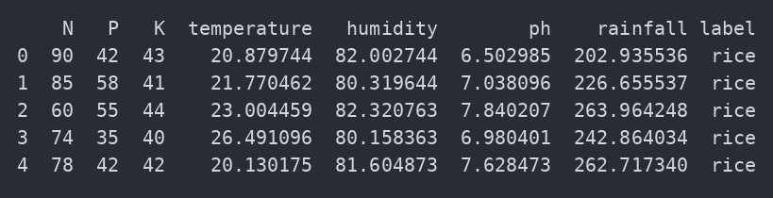
Hasil analisis pada Data Loading tersebut: Dataset berhasil dimuat dan berisi data kondisi tanah dan cuaca, yaitu kandungan nitrogen (N), fosfor (P), dan kalium (K), suhu (temperature), kelembapan (humidity), tingkat keasaman tanah (ph), serta curah hujan (rainfall). Kolom terakhir, label, berisi jenis tanaman yang cocok untuk kondisi tersebut dan menjadi variabel target klasifikasi. Informasi ini digunakan sebagai dasar untuk menentukan tahapan preprocessing berikutnya.
- Identifikasi Informasi Dataset
Tahap ini dilakukan untuk memahami struktur dataset rekomendasi tanaman. Pemeriksaan meliputi:
- Jumlah baris dan kolom
- Tipe data setiap kolom
- Jumlah nilai yang kosong
Kodingannya:
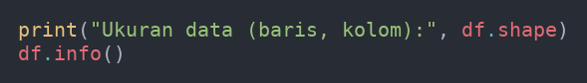
Hasil dari Identifikasi Dataset:
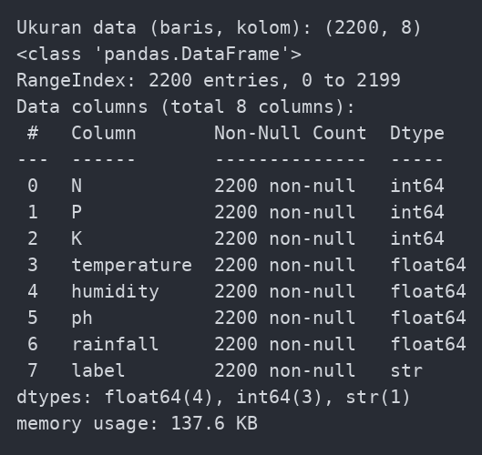
Hasil analisis Identifikasi Dataset: Berdasarkan hasil identifikasi, dataset memiliki 2.200 baris dan 8 kolom. Terdapat tujuh kolom numerik, yaitu tiga kolom bertipe integer (N, P, K) dan empat kolom bertipe float (temperature, humidity, ph, rainfall), serta satu kolom bertipe teks (label) sebagai variabel target. Seluruh kolom memiliki 2.200 nilai non-null sehingga tidak ada nilai yang kosong. Karena seluruh fitur sudah berbentuk numerik, fitur tidak memerlukan proses encoding, dan encoding hanya diperlukan untuk variabel target.
- Statistik Deskriptif
Statistik deskriptif dilakukan untuk mengetahui gambaran umum data melalui nilai statistik seperti jumlah data, rata-rata, standar deviasi, nilai minimum, kuartil, dan nilai maksimum pada kolom numerik.
Kodingannya:
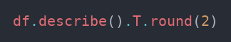
Hasil Statistik Deskriptif:
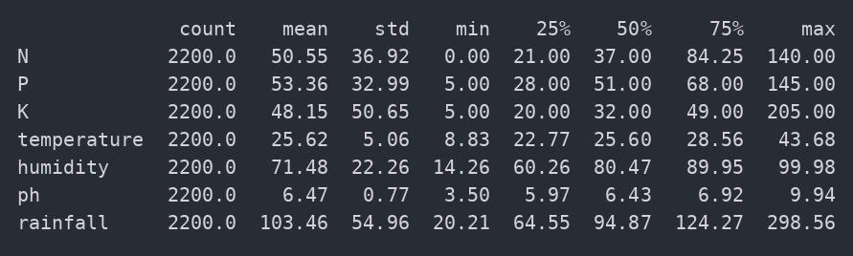
Hasil analisis Statistik Deskriptif: Hasil statistik deskriptif menunjukkan bahwa setiap fitur memiliki jumlah data yang lengkap (2.200). Skala antarfitur sangat berbeda: ph berada pada rentang 3,50 sampai 9,94 dengan rata-rata 6,47, sedangkan rainfall berkisar antara 20,21 sampai 298,56 mm dengan rata-rata 103,46. Fitur K memiliki sebaran terlebar (standar deviasi 50,65; nilai maksimum 205 jauh di atas kuartil ketiga 49), sedangkan suhu rata-rata berada pada 25,62 °C dan kelembapan rata-rata 71,48%. Perbedaan skala ini menjadi alasan diterapkannya standardisasi pada tahap pipeline preprocessing.
- Pemeriksaan Missing Value
Pemeriksaan missing value dilakukan untuk mengetahui apakah terdapat nilai kosong pada dataset. Nilai kosong perlu diperiksa karena dapat memengaruhi proses pengolahan data dan pemodelan machine learning.
Kodingannya:
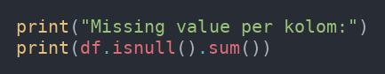
Hasil Missing Value:
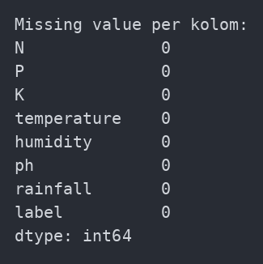
Hasil Analisis Missing Value: Berdasarkan hasil pemeriksaan, seluruh kolom memiliki jumlah missing value sebesar 0 sehingga dataset tidak memiliki nilai kosong dan tidak diperlukan proses imputasi pada data ini. Meskipun demikian, imputasi median (SimpleImputer) tetap dimasukkan ke dalam pipeline preprocessing sebagai langkah pengaman apabila model digunakan pada data baru yang mengandung nilai kosong.
- Mengatasi Outliers
Visualisasi boxplot digunakan untuk menampilkan sebaran pada setiap kolom numerik dalam dataset guna mengidentifikasi nilai yang berpotensi menjadi outlier.
Kodingannya:
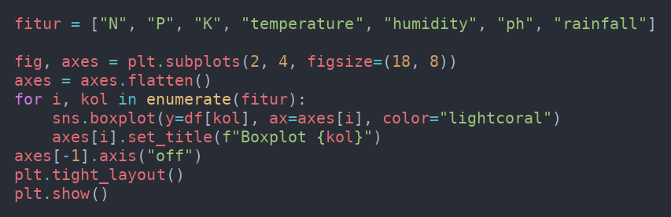
Hasil Outliers:
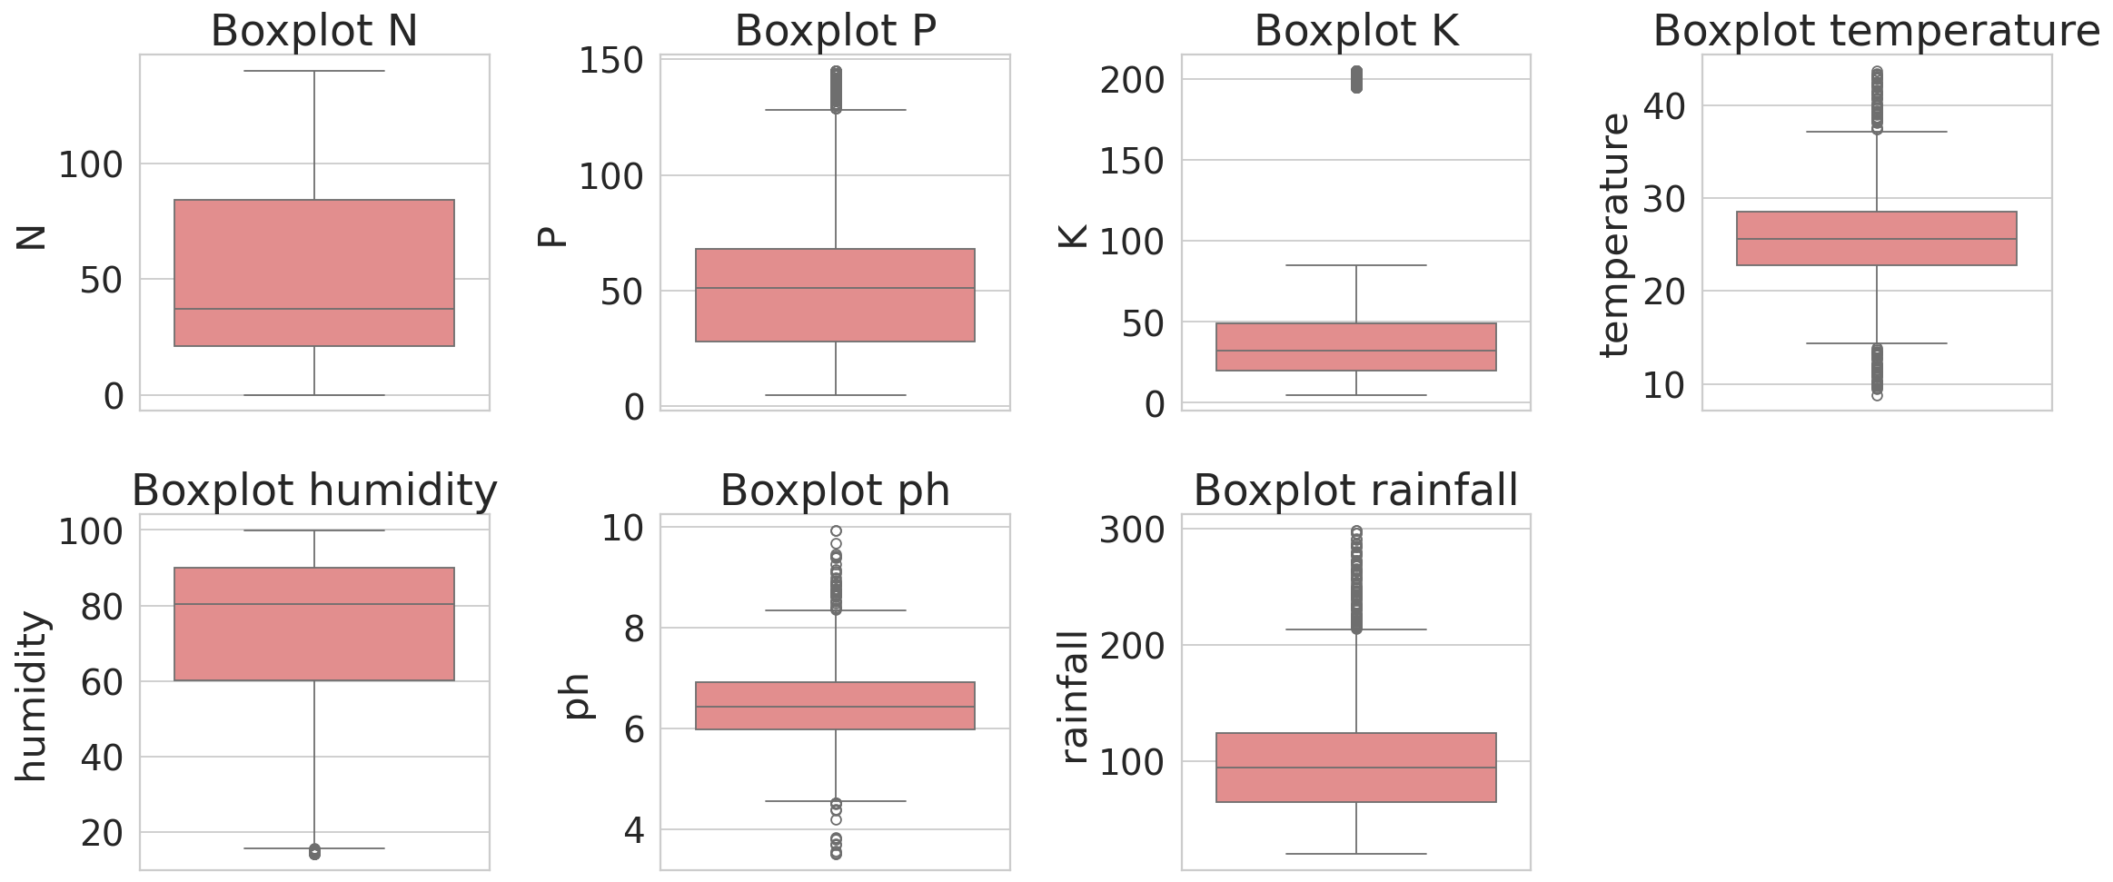
Untuk memastikan asal nilai ekstrem pada fitur K, dilakukan pemeriksaan lanjutan menggunakan aturan IQR (batas atas = Q3 + 1,5 × IQR), kemudian dilihat tanaman mana yang menghasilkan nilai tersebut.
Kodingannya:
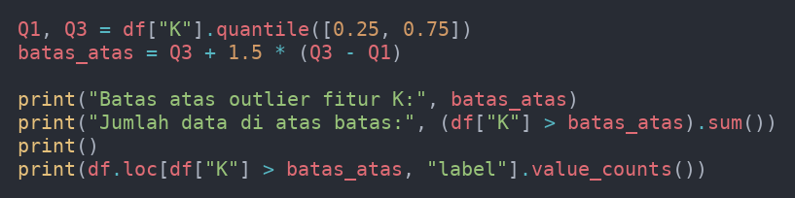
Hasil Pemeriksaan Outlier K:
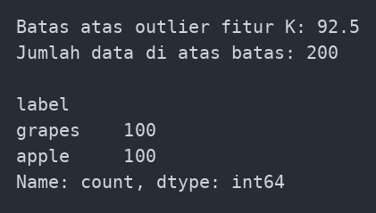
Hasil Analisis Outliers: Berdasarkan visualisasi boxplot, nilai di luar batas kumis (outlier) terdeteksi pada fitur P, K, temperature, humidity, ph, dan rainfall, sedangkan fitur N tidak memiliki outlier. Titik ekstrem paling mencolok terlihat pada fitur K dan P. Pemeriksaan lanjutan menunjukkan bahwa 200 data di atas batas atas fitur K seluruhnya berasal dari dua tanaman, yaitu anggur (grapes) dan apel (apple), masing-masing 100 data atau seluruh data kedua kelas tersebut. Artinya nilai ekstrem ini bukan kesalahan pencatatan, melainkan karakteristik tanaman yang memang membutuhkan kalium sangat tinggi. Oleh karena itu outlier tidak dihapus agar informasi penting yang membedakan kelas tidak hilang. Selain itu, algoritma Random Forest yang berbasis pohon keputusan relatif tahan terhadap nilai ekstrem.
- Mengatasi Duplikat Data
Pemeriksaan duplikat data dilakukan untuk mengetahui apakah terdapat baris dengan isi yang sama persis pada dataset.
Kodingannya:
Hasil Duplikat Data:
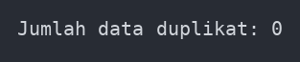
Hasil Analisis Duplikat Data: Berdasarkan hasil pemeriksaan, jumlah baris duplikat adalah 0. Dengan demikian tidak diperlukan penghapusan data menggunakan drop_duplicates() dan seluruh 2.200 baris dipertahankan tanpa perubahan.
- Identifikasi Data Kategorikal
Identifikasi data kategorikal dilakukan untuk mengetahui kolom yang berisi informasi berupa kategori atau teks, mengingat algoritma machine learning memerlukan representasi numerik.
Kodingannya:
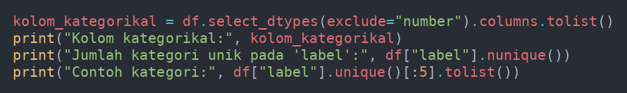
Hasil Identifikasi Data Kategorikal:
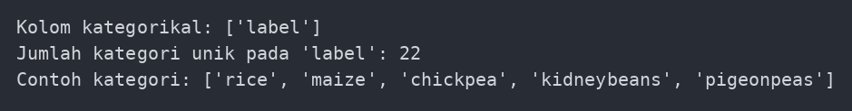
Hasil Analisis Data Kategorikal: Hanya terdapat satu kolom kategorikal, yaitu label (variabel target) dengan 22 kategori unik berupa nama tanaman. Seluruh fitur lainnya sudah berupa angka sehingga tidak diperlukan One-Hot Encoding pada fitur. Variabel target cukup diubah menjadi angka 0 sampai 21 menggunakan LabelEncoder pada tahap berikutnya.
- Label Encoding & Pipeline Preprocessing
Tahap ini mengubah variabel target menjadi representasi numerik menggunakan LabelEncoder, kemudian membangun Pipeline preprocessing menggunakan ColumnTransformer. Pada kolom numerik diterapkan imputasi median (SimpleImputer) dan standardisasi (StandardScaler), lalu digabung dengan algoritma Random Forest Classifier dalam satu pipeline. Standardisasi sebenarnya tidak memengaruhi Random Forest, tetapi disertakan agar struktur pipeline yang sama dapat dipakai pada algoritma lain yang sensitif terhadap skala.
Kodingannya (label encoding):
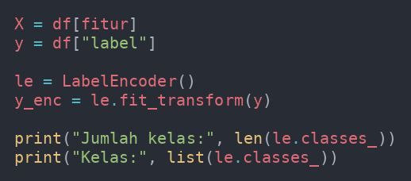
Hasil Label Encoding:
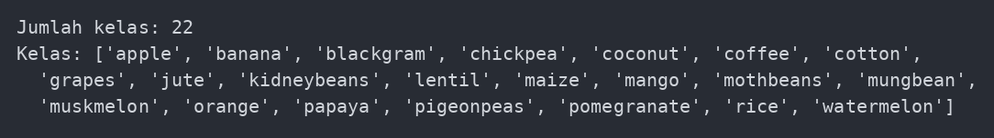
Kodingannya (pipeline preprocessing):
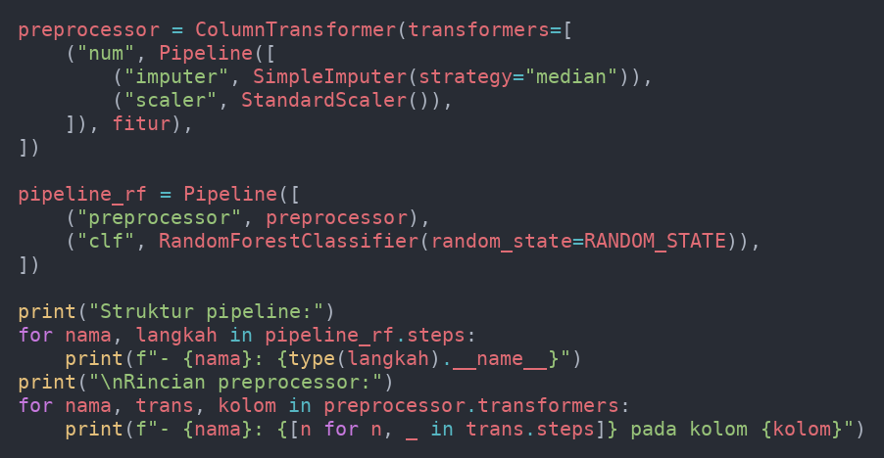
Hasil Pipeline Preprocessing:
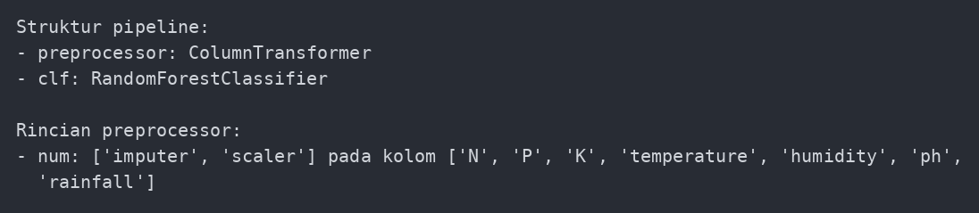
Hasil Analisis Preprocessing: Variabel target berhasil diubah menjadi 22 kelas numerik (0 sampai 21) dengan urutan alfabet, dari apple sampai watermelon. Pipeline terdiri dari dua tahap, yaitu preprocessor (ColumnTransformer) dan clf (RandomForestClassifier), dengan preprocessor menerapkan imputasi median dan standardisasi pada ketujuh fitur numerik. Penerapan Pipeline dan ColumnTransformer memastikan nilai median, rata-rata, dan standar deviasi hanya dipelajari dari data latih sehingga tidak terjadi kebocoran data (data leakage) ke data uji.
- Analisis Distribusi Data
Analisis distribusi data dilakukan untuk mengetahui persebaran nilai pada kolom target maupun fitur numerik, serta hubungan antarfitur, menggunakan visualisasi grafik.
Kodingannya (distribusi kelas target):
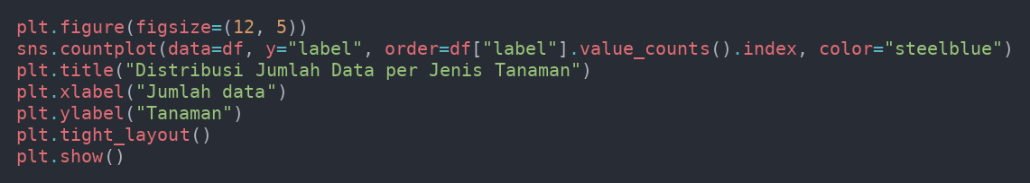
Hasil Distribusi Kelas Target:
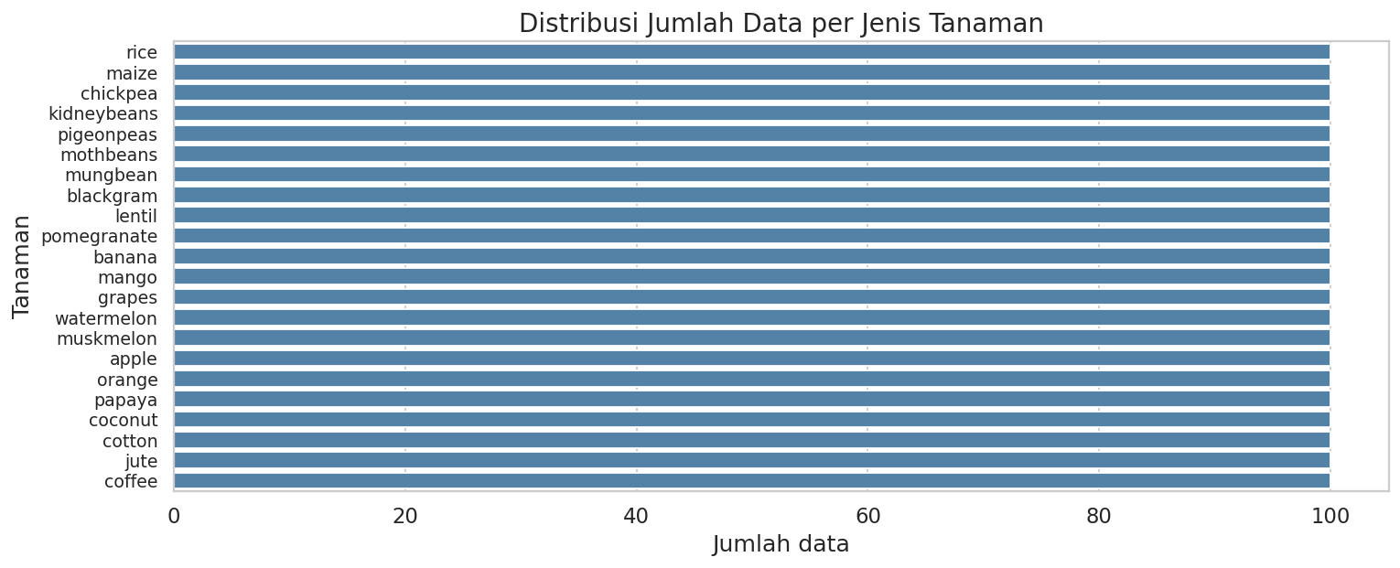
Kodingannya (distribusi fitur numerik):
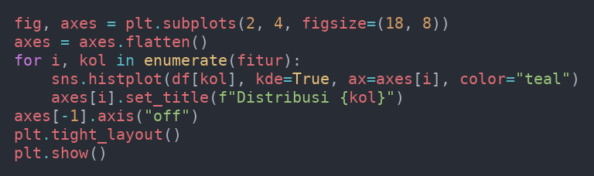
Hasil Distribusi Fitur Numerik:
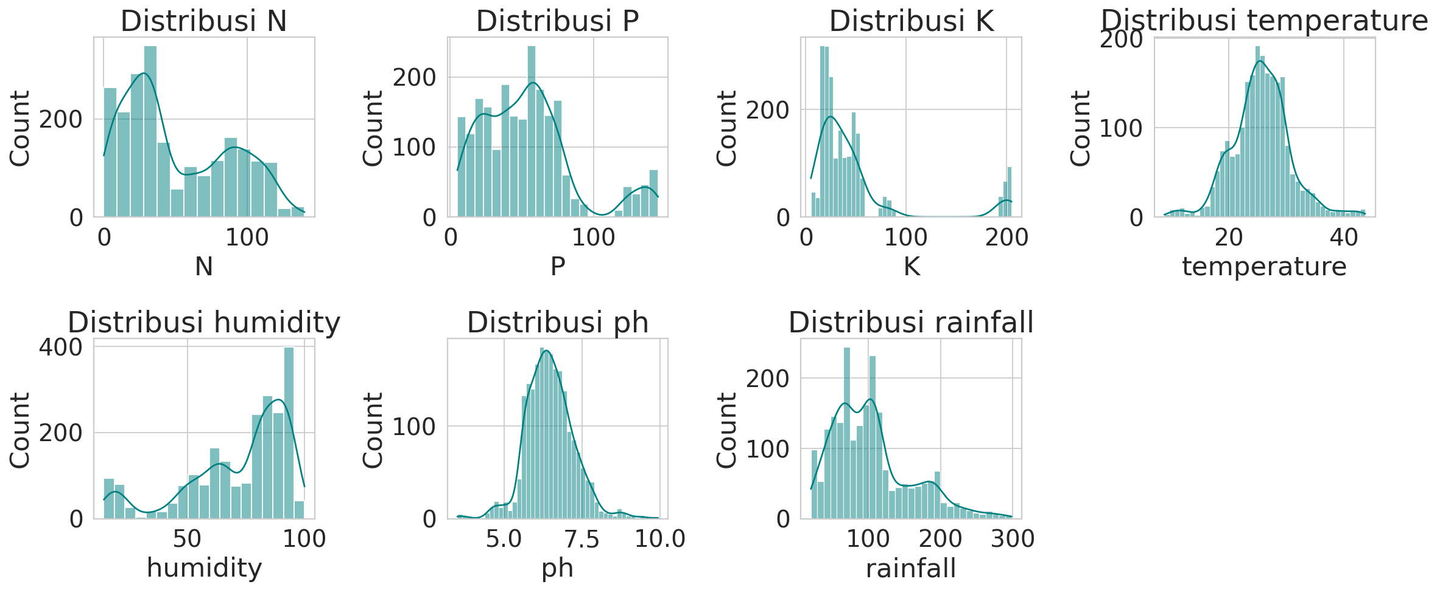
Kodingannya (korelasi antar fitur):
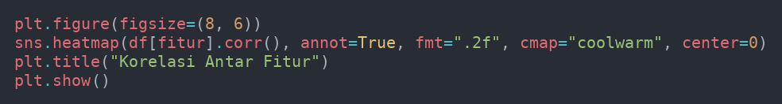
Hasil Korelasi Antar Fitur:
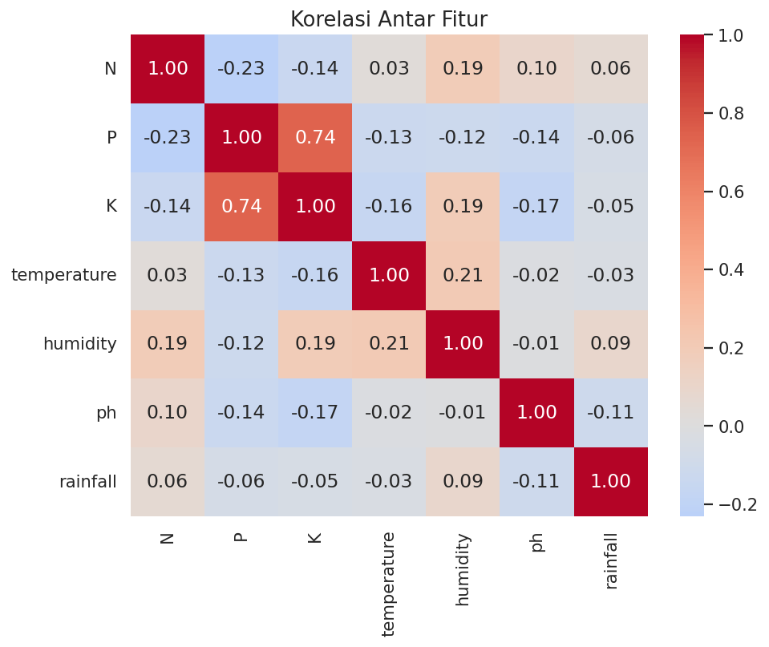
Hasil Analisa Distribusi Data: Grafik menunjukkan bahwa jumlah data setiap tanaman sama, yaitu 100 data per kelas, sehingga dataset seimbang (balanced) dan tidak memerlukan penanganan imbalanced data seperti SMOTE. Pada distribusi fitur, temperature dan ph mendekati distribusi normal, sedangkan K sangat miring ke kanan (skewness 2,38), P dan rainfall juga condong ke kanan, dan humidity condong ke kiri (skewness -1,09). Distribusi N, P, dan K yang tampak memiliki lebih dari satu puncak menunjukkan bahwa data berasal dari beberapa kelompok tanaman dengan kebutuhan hara yang berbeda. Pada heatmap korelasi, sebagian besar pasangan fitur berkorelasi lemah (nilai mutlak di bawah 0,25) sehingga fitur saling melengkapi. Satu-satunya korelasi yang menonjol adalah pasangan P dan K (0,74), tetapi kedua fitur tetap dipertahankan karena masing-masing masih memberi informasi yang berbeda bagi model.
- Data Splitting
Data splitting merupakan proses membagi dataset menjadi data latih (train set) dan data uji (test set) dengan perbandingan 80% dan 20% secara terstratifikasi (stratify=y_enc).
Kodingannya:
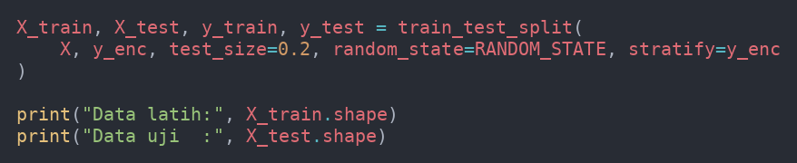
Hasil Data Splitting:
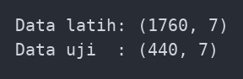
Hasil Analisa Data Splitting: Dataset yang berjumlah 2.200 baris dibagi menjadi 1.760 data latih dan 440 data uji, masing-masing dengan 7 fitur. Parameter stratify=y_enc memastikan proporsi kelas tetap sama pada kedua bagian, yaitu 80 data per tanaman pada data latih dan 20 data per tanaman pada data uji. Parameter random_state=42 digunakan agar pembagian data dapat direproduksi.
- Modelling & Evaluasi
Tahap modeling menggunakan Pipeline yang telah dibangun (preprocessor dan Random Forest Classifier dengan parameter bawaan), kemudian dilakukan proses training pada data latih dan evaluasi pada data uji menggunakan Classification Report serta Confusion Matrix.
Kodingannya:
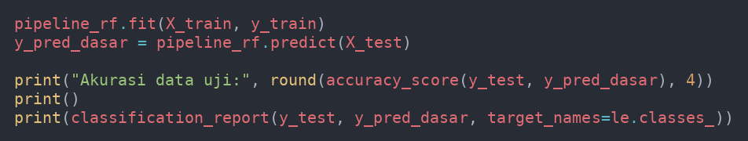
Hasil Modelling & Evaluasi:
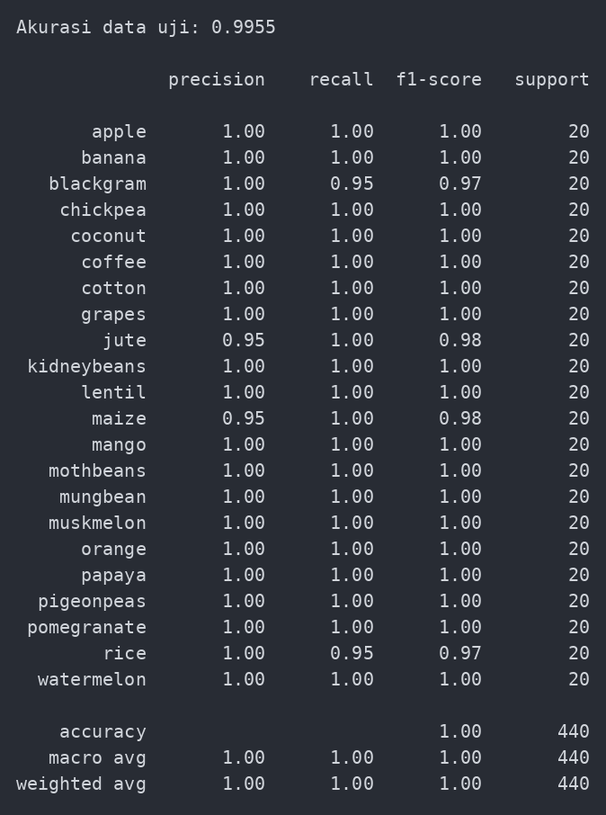
Kodingannya (confusion matrix):
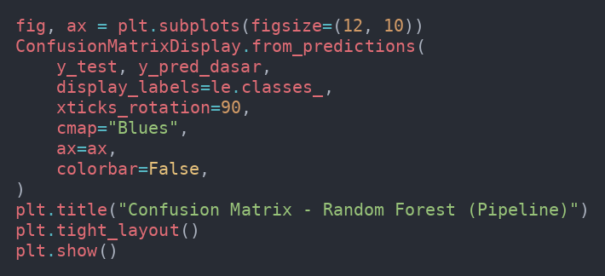
Hasil Confusion Matrix:
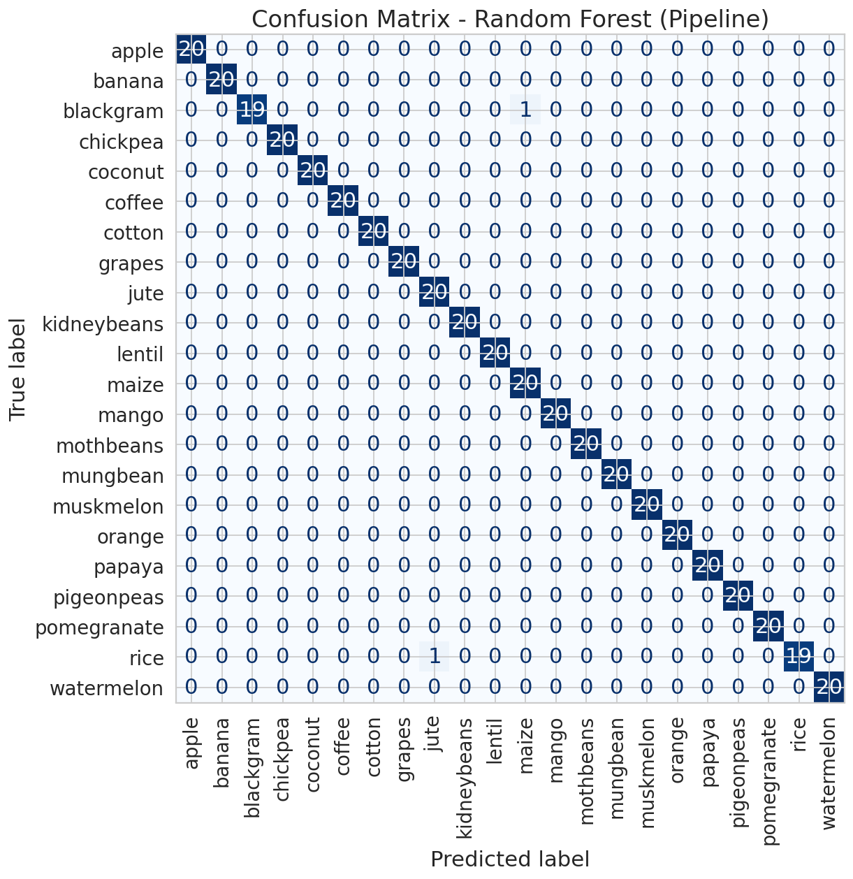
Hasil Analisa Modelling: Model Random Forest Classifier berbasis Pipeline berhasil dilatih dan menghasilkan akurasi sebesar 99,55% pada data uji (438 dari 440 data diprediksi dengan benar). Nilai precision, recall, dan f1-score hampir seluruhnya bernilai 1,00 untuk ke-22 kelas. Hanya 2 data yang salah prediksi, yaitu satu data blackgram yang diprediksi sebagai maize dan satu data rice yang diprediksi sebagai jute, sehingga recall kedua kelas tersebut sebesar 0,95. Kesalahan ini juga terlihat pada confusion matrix sebagai dua angka di luar diagonal. Tingginya performa menunjukkan bahwa kombinasi kondisi tanah dan cuaca pada dataset ini sangat membedakan satu tanaman dari tanaman lainnya.
- Perbandingan Beberapa Model
Untuk mengetahui apakah Random Forest merupakan pilihan yang tepat, performanya dibandingkan dengan enam algoritma klasifikasi lain, yaitu Logistic Regression, KNN, SVM, Naive Bayes, Decision Tree, dan Gradient Boosting. Setiap model dievaluasi menggunakan Stratified 5-Fold Cross-Validation pada data latih, kemudian diuji pada data uji. Model yang sensitif terhadap skala (Logistic Regression, KNN, dan SVM) dibungkus dalam Pipeline bersama StandardScaler.
Kodingannya (definisi model):
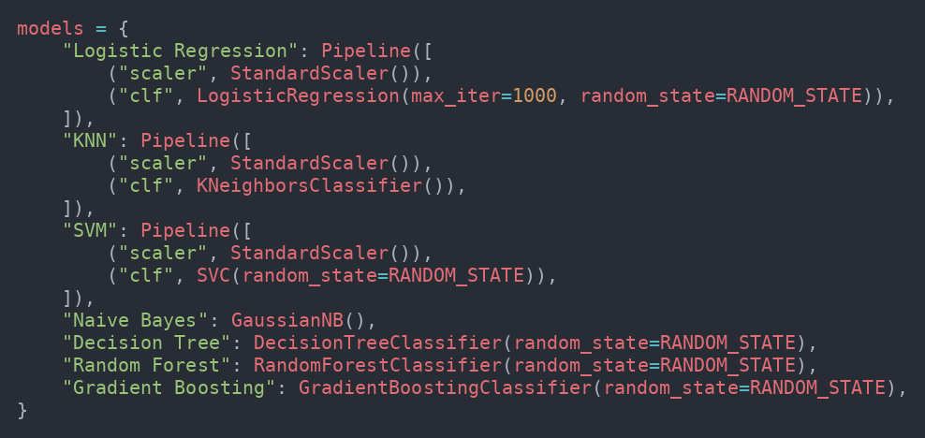
Kodingannya (cross-validation dan evaluasi):
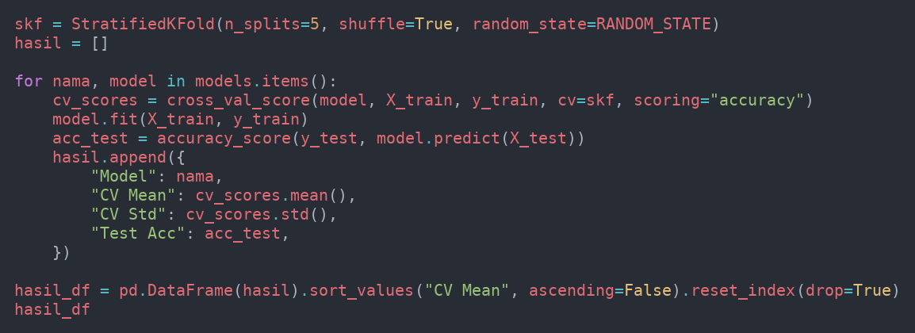
Hasil Perbandingan Model:
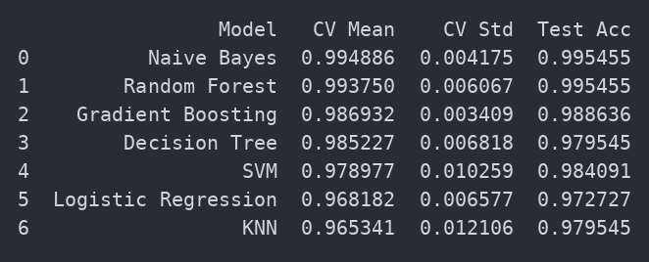
Kodingannya (visualisasi):
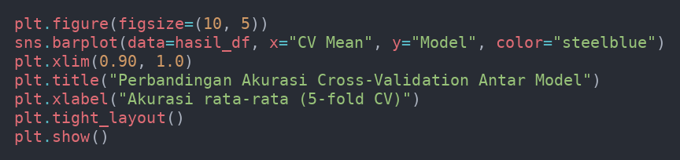
Hasil Visualisasi Perbandingan Model:
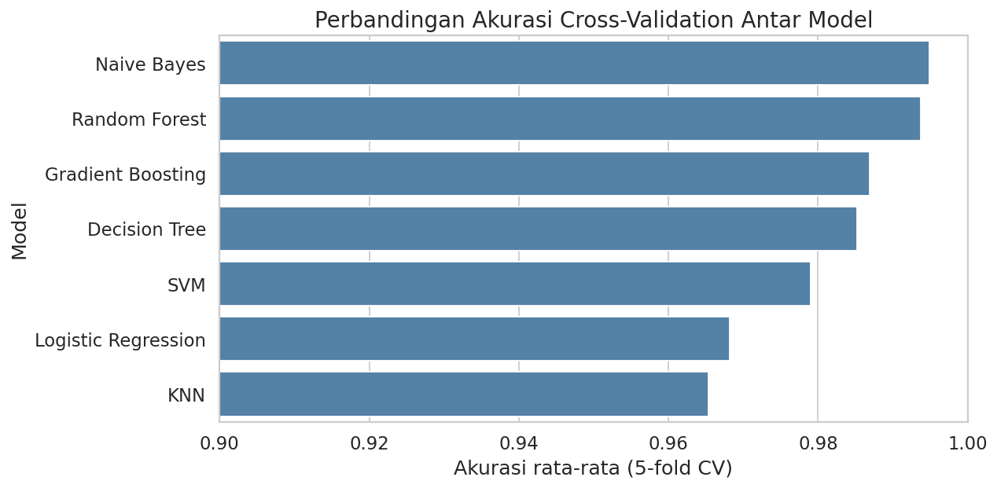
Hasil Analisa Perbandingan Model: Berdasarkan akurasi rata-rata cross-validation (CV Mean), Naive Bayes menempati posisi tertinggi (0,9949), disusul Random Forest (0,9938) dan Gradient Boosting (0,9869). Selisih antara Naive Bayes dan Random Forest sangat kecil (sekitar 0,001) dan keduanya sama-sama mencapai akurasi uji 0,9955. Model lainnya berada pada kisaran 0,965 sampai 0,985, dengan KNN (0,9653) dan Logistic Regression (0,9682) sebagai yang terendah. Random Forest dipilih sebagai model utama karena kinerjanya setara dengan model terbaik, memiliki banyak parameter yang dapat dituning, dan menyediakan feature importance.
- Hyperparameter Tuning
Hyperparameter tuning dilakukan pada pipeline Random Forest menggunakan GridSearchCV dengan Stratified 5-Fold Cross-Validation. Parameter yang dicoba adalah n_estimators (100 dan 200), max_depth (tanpa batas, 10, dan 20), serta min_samples_split (2 dan 5), sehingga terdapat 12 kombinasi parameter. Awalan clf__ pada nama parameter menunjukkan bahwa parameter tersebut milik tahap clf di dalam pipeline.
Kodingannya:
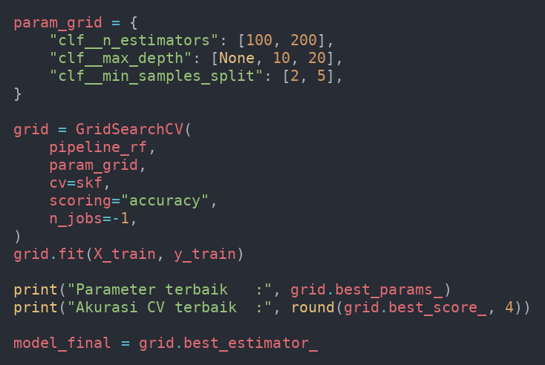
Hasil Tuning:
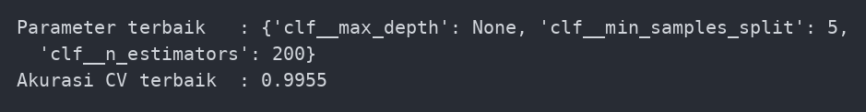
Kodingannya (evaluasi model hasil tuning):
Hasil Evaluasi:
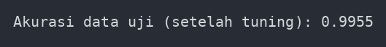
Hasil Analisa Tuning: Kombinasi parameter terbaik adalah n_estimators=200, max_depth=None, dan min_samples_split=5 dengan akurasi cross-validation 0,9955, sedikit meningkat dari Random Forest dengan parameter bawaan (0,9938). Pada data uji, model hasil tuning menghasilkan akurasi 0,9955 (99,55%), sama dengan model sebelum tuning, dengan jumlah kesalahan yang sama (2 dari 440 data). Dengan demikian tuning hanya memberi peningkatan kecil pada validasi silang dan tidak mengubah hasil pada data uji, karena model dasar sudah sangat baik.
- Feature Importance
Feature importance menunjukkan seberapa besar kontribusi tiap fitur dalam keputusan Random Forest. Nilai yang lebih tinggi berarti fitur tersebut lebih berpengaruh dalam membedakan jenis tanaman.
Kodingannya:
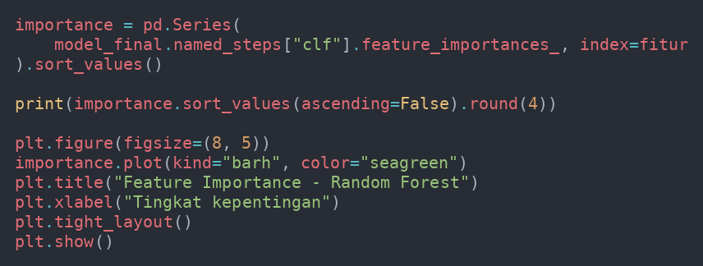
Hasil Feature Importance:
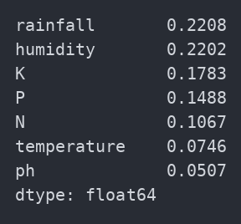
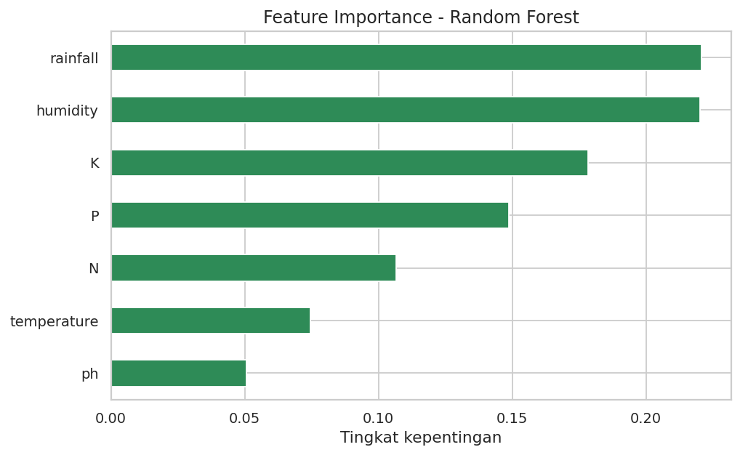
Hasil Analisa Feature Importance: Fitur yang paling berpengaruh adalah rainfall (0,2208) dan humidity (0,2202), disusul K (0,1783) dan P (0,1488). Fitur N (0,1067), temperature (0,0746), dan ph (0,0507) memiliki kontribusi yang lebih kecil. Hasil ini masuk akal karena jenis tanaman sangat dipengaruhi oleh ketersediaan air (curah hujan dan kelembapan) serta unsur hara kalium dan fosfor. Nilai importance menunjukkan kontribusi relatif fitur di dalam model dan tidak serta-merta menunjukkan hubungan sebab-akibat.
- Prediksi Data Baru
Sebagai contoh penggunaan, model hasil tuning digunakan untuk memprediksi tanaman yang cocok pada satu data baru dengan kondisi lahan N=90, P=42, K=43, suhu 20,9 °C, kelembapan 82%, pH 6,5, dan curah hujan 202,9 mm. Selain kelas prediksi, ditampilkan tiga kemungkinan teratas beserta probabilitasnya.
Kodingannya:
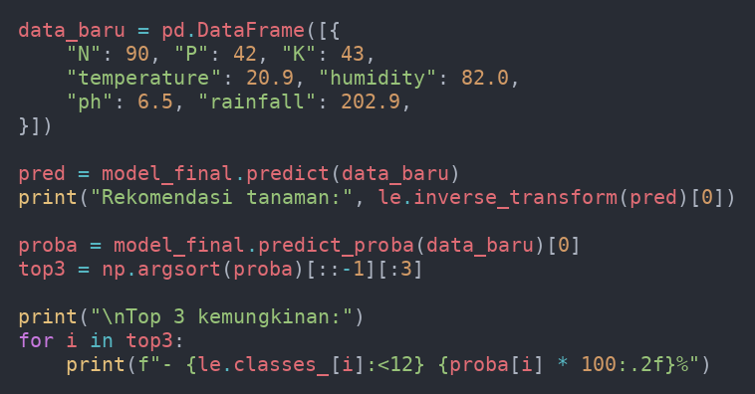
Hasil Prediksi:
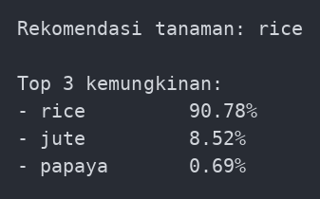
Hasil Analisa Prediksi: Model merekomendasikan tanaman rice (padi) dengan probabilitas 90,78%, diikuti jute (8,52%) dan papaya (0,69%). Rekomendasi padi sejalan dengan curah hujan dan kelembapan yang tinggi pada data masukan. Perlu dicatat bahwa contoh masukan ini dibuat mendekati baris pertama dataset (berlabel rice), sehingga hasilnya hanya berfungsi sebagai ilustrasi penggunaan model, bukan sebagai bukti kemampuan generalisasi.
- KESIMPULAN
Berdasarkan praktikum Machine Learning yang telah dilakukan, dapat disimpulkan bahwa dataset rekomendasi tanaman (Crop Recommendation) yang terdiri dari 2.200 baris dan 8 kolom (7 fitur numerik dan 1 variabel target berisi 22 jenis tanaman) berhasil digunakan untuk proses klasifikasi menggunakan algoritma Random Forest. Dataset tidak memiliki nilai kosong maupun data duplikat, dan jumlah data setiap kelas seimbang (100 data per tanaman). Tahapan praktikum meliputi pemuatan dataset, identifikasi informasi data, statistik deskriptif, pemeriksaan missing value dan duplikat, penanganan outliers, identifikasi data kategorikal dan label encoding, analisis distribusi dan korelasi, pembagian data terstratifikasi, pembangunan model berbasis Pipeline, perbandingan tujuh algoritma, hyperparameter tuning, hingga analisis feature importance dan prediksi data baru.
Hasil evaluasi menunjukkan bahwa model Random Forest Classifier berbasis Pipeline memperoleh akurasi 99,55% pada data uji (2 kesalahan dari 440 data), baik sebelum maupun sesudah hyperparameter tuning. Pada perbandingan dengan cross-validation, Naive Bayes dan Random Forest menjadi dua model terbaik dengan selisih yang sangat tipis. Fitur yang paling berpengaruh adalah curah hujan (rainfall), kelembapan (humidity), dan kalium (K). Perlu dicatat bahwa dataset ini sangat bersih dan kelas-kelasnya mudah dipisahkan sehingga akurasi yang tinggi belum tentu sama pada data lapangan yang lebih beragam. Praktikum ini memberikan pemahaman mengenai seluruh tahapan alur kerja data science, mulai dari pengolahan data mentah hingga evaluasi performa model.

